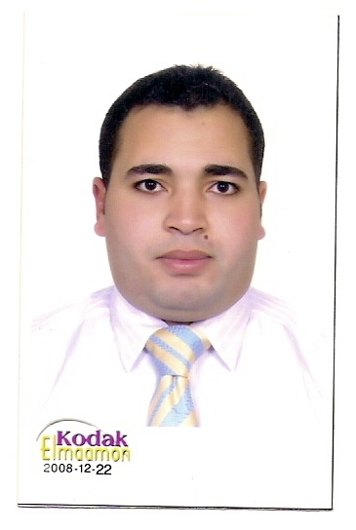
السيرة الذاتية
C.V
البيانات الشخصية :
الاسم : | رضا صبرى عطية عثمان هوانة .
الجنسية : | مصـري.
العمر : | 01/07/1984 م.
الحـــــــــــــــــــــــــــالة الاجتماعية : | متزوج .
الموقــــــــــــــــــــــــف من التجنيد : | لم يصبه الدور .
العنــــــــــــــــــــــــــــــــــــــــــوان : | ميت غمر – المنصورة - مصر .
المهنة : | محـاسـب .
المؤهلات العلمية :
- حاصل على بكالوريوس تجارة ( شعبة المحاسبة ) عـام 2005م من جـامعة الزقازيق تـقدير عــام جيد.
- البرامج المحاسبية المتخصصة : (المتكامل - مقاولات / comsys –السياحة / المتكامل- نقليات/SAMACC- المقاولات والخرسانة )
- دورة متخصصة في المحاسبة الدفترية على EXCEL والعمل بها .
- دورة فى الحاسب الألىبرامج الاوفيس , اكسيل , وورد , باور بوينت.
الخبرات العملية :
- مراجع حسابات بشركة البدر للمقاولات بالقاهرة من الفترة 1/2015 حتى .................
حيث أقوم بمراجعة مستخلصات المقاولين والموردين الخاصة بالمشاريع وتسيجلها على البرنامج
- محاسب المدفوعات بفندق Sun Flower Resort بطابا من الفترة 11/2014 حتى 12/2015.
حيث أقوم بمراجعة كافة المدفوعات المنصرفة سواء نقدية أو شيكات للموردين والموظفين والأطراف الأخرى ذات العلاقة بالفندق ومراجعة كشوفات الرواتب وتصفيات العاملين .
- مراجع حسابات بمؤسسة الابوين للمقاولات بجدة فى الفترة من 01/2014 وحتى 9/2014
وهى شركة متخصصة فى مجال المقاولات بالإضافة إلى الخرسانة الجاهزة وقد قمت بالأعمال الآتية :
- مراجعة كافة القيود اليومية من حيث الإعداد والتوجية .
- إعداد موازين المراجعة الشهرية والموازين الربع سنوية ونصف سنوية والسنوية.
- المشاركة فى إعداد التقارير المالية من قائمة الدخل وقائمة المركز المالى .
4-مراجع حسابات بشركة نقل التخصصية العالمية– جستك بالرياض إحدى شركات مجموعة عبر المملكة القابضة وذلك في الفترة من 14/03/2009 م وحتى 30/04/2013م وهى شركة متخصصة في مجال نقل المواد البترولية والبضائع بمختلف أنواعها إلى جميع مناطق المملكة وخارجها بإضافة إلى تجارة الأسمنت وقد قمت بالأعمال الآتية :
- إعداد ومراجعة القيود اليومية والتسجيل باليومية العامة.
- إعداد حسابات العملاء والموردين ومتابعة التحصيل وحصر الإلتزامات.
- مراجعة حسابات البنوك وعمل التسويات البنكية الشهرية.
- مراجعة حسابات الصندوق والعهد وعمل الرقابة على أنظمة الصرف .
5- محاسب بشركة عبيد جروب للإنشاءات _ وهى شركة مساهمة مصرية مصنفة كإحدى شركات الفئة الأولى للمقاولات المتكاملة بالإتحاد المصرى للتشيد والبناء وذلك فى الفترة من04/2007 حتى 28/02/2009م. وقد قمت بالأعمال الآتية :
- إمساك حسابات المواقع المختلفة ( مشروع إيجوث الإسماعلية – مشروع معهد السكر بالقاهرة- مشروع مستشفى سوهاج الجامعى- قرية الشهيد حسين عبد المجيد بالقنطرة شرق).
- العمل بالإدارة بمراجعة مستخلصات مقاولى الباطن والموردين الخامات للمشاريع المختلفة ومعالجتها وتسجيلهامن خلال إعداد القيود الازمة .
- مراجعة العهد المستديمة والمؤقتة ومعالجتها وتسجيلها من خلال إعداد القيود اليومية الازمة .
- إمساك ومراجعة حسابات حركة الصندوق / الخزينة اليومية وتسجيلها بالحسابات.
- العمل بالشركة تم من خلال برنامج المتكامل 2000 – مقاولات.
6- صراف مطاعم بفندق شرم كليف ( شرم الشيخ )وذلك فى الفترة من 2/2006 وحتى 08/2006م. وقد قمت بأعمال الآتية :
- إدخال بيانات الأطعمة والمشروبات المباعة للنزلاء على البرنامج .
- العمل بالفندق تم من خلال برنامج COMSYS –السياحة.
المميزات الأخرى:
- السعي المستمر على تطوير العمل وتخفيض التكاليف.
- علاقات إجتماعية متميزة مع الزملاء فى العمل .
- إمكانية العمل الفردي أو الجماعي .
- القدرة على تحمل ضغط العمل .
- التمتع بروح فريق العمل .
- رخصة قيادة سعودية ومصرية .
القاهرة – المنصورة – ميت غمر
جوال : 00201147320382

EMAIL ADRESS :
Yusufreda2014@yahoo.com

